


Unidad Didáctica

Administración de Inventarios, Unidad III


Índice de Contenido

Contenido

Introducción 3
Desarrollo de Contenidos 4
Inventarios: Definición e Importancia. 4
Costos de Inventario. 5
Gestión de Inventarios con Demanda Independiente. 8
Los sistemas de Gestión de inventarios. 9
Modelos determinísticos de Inventarios: 11
Modelo Básico de cantidad fija de pedido. 12
Modelo Básico de periodo fijo. 15
Lote Económico de Producción. 16
Modelos probabilísticos de Inventarios: 18
Método ABC de Inventarios. 18
Cadena de Suministros. 28
Bibliografía y Webgrafía 29
Glosario 29



Introducción
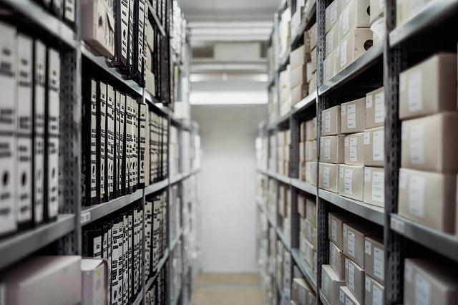
El inventario es uno de los activos más grandes existentes en una empresa, y aparece reflejado tanto en el balance general como en el estado de resultados: En el Balance General, el inventario a menudo es el activo corriente más grande. En el estado de resultados, el inventario final se resta del costo de las mercancías disponibles para la venta, determinándose el costo de las mercancías vendidas durante un periodo determinado.

Los Inventarios son bienes tangibles que se tienen para la venta en el curso ordinario del negocio o para ser consumidos en la producción de bienes o servicios para su posterior comercialización. Los inventarios comprenden, además de las materias primas, productos en proceso y productos terminados o mercancías para la venta, los materiales, repuestos y accesorios para ser consumidos en la producción de bienes fabricados para la venta o en la prestación de servicios; empaques y envases.

La base de toda empresa comercial es la compra y ventas de bienes y servicios; de aquí viene la importancia del manejo de inventario por parte de la misma. Este manejo tanto físico como contable permitirá a la empresa mantener el control oportunamente, así como también conocer al final del periodo de su actividad, un estado confiable de la situación económica de la empresa.



Desarrollo de Contenidos

Inventarios: Definición e Importancia.
Un inventario es la existencia de bienes mantenidos para su uso o venta en el futuro. La administración de inventario consiste en mantener disponibles estos bienes al momento de requerir su uso o venta, basados en políticas que permitan decidir cuándo y en cuánto reabastecer el inventario.

La administración de inventarios se centra en cuatro (4) aspectos básicos:
- Número de unidades que deberán producirse en un momento dado.
- En qué momento debe producirse el inventario.
- ¿Qué artículos del inventario merecen atención especial? y
- ¿Podemos protegernos de los cambios en los costos de los artículos en inventario?

La administración de inventarios consiste en proporcionar los inventarios que se requieren para mantener la operación al costo más bajo posible.

El objetivo de la administración de inventarios tiene dos aspectos que se contraponen: Por una parte, se requiere minimizar la inversión del inventario, puesto que los recursos que no se destinan a ese fin, se pueden invertir en otros proyectos aceptables que de otro modo no se podrían financiar. Por la otra, hay que asegurarse de que la empresa cuente con inventario suficiente para hacer frente a la demanda cuando se presente y para que las operaciones de producción y venta funcionen sin obstáculos.

Ambos aspectos del objeto son conflictivos, ya que reduciendo el inventario se minimiza la inversión, pero se corre el riesgo de no poder satisfacer la demanda de las operaciones de la empresa. Si se tienen grandes cantidades de inventario, se disminuyen las probabilidades de no poder satisfacer la demanda y de interrumpir las operaciones de producción y venta, pero también se aumenta la inversión.

El inventario permite ganar tiempo ya que ni la producción ni la entrega pueden ser instantánea, se debe contar con existencia del producto a las cuales se puede recurrir rápidamente para que la venta real no tenga que esperar hasta que termine el cargo proceso de producción.

El hecho de controlar el inventario de manera eficaz tiene sus ventajas y desventajas. La ventaja principal es que la empresa puede satisfacer las demandas de sus clientes con mayor rapidez. Y como desventajas se pueden mencionar:
- Implica un costo generalmente alto (almacenamiento, manejo y rendimiento).
- Peligro de obsolescencia.

La administración de inventarios tiene entonces como meta, conciliar o equilibrar los siguientes objetivos:
- Maximizar el servicio al cliente.
- Maximizar la eficiencia de las unidades de compra y producción, y
- Minimizar la inversión en inventarios.

Costos de Inventario.
Para lograr la eficiencia en el manejo de la materia prima, y que el producto final tenga un costo adecuado por este concepto, cada empresa debe fijar una política para el manejo de los inventarios, teniendo en cuenta las condiciones en las cuales desarrolla su objeto social.

Una política eficiente de inventarios es aquella que planea el nivel óptimo de la inversión en inventarios y mediante el control se asegura de que los niveles óptimos si se cumplen.

Nivel Óptimo de Inventario:

Es aquel nivel que permite satisfacer plenamente las necesidades de la empresa con la mínima inversión.
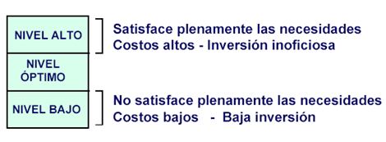

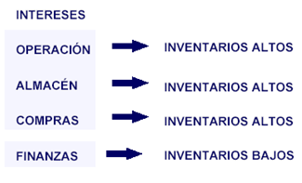
Existen diferentes áreas dentro de la empresa que tienen necesidades diferentes en cuanto al nivel de inventarios:

Al momento de fijar una política de inventarios en cuanto a su nivel óptimo, la empresa deberá tener en cuenta diversos factores:

- Ritmo de los consumos: a través de la experiencia determinar cómo es el consumo de materia prima durante el año:
- Lineales: la producción se comporta siempre de la misma manera.
- Estacionales: hay periodos donde la producción es baja y periodos donde es alta.
- Combinados: la empresa tiene líneas de producción que se comportan de manera lineal, pero a la vez, cuenta con líneas de producción estacionales.
- Impredecibles: la producción no se puede planear, pues depende de factores externos no controlables.

2. Capacidad de compras: Suficiencia de capital para financiar las compras.

3. Carácter perecedero de los artículos: La duración de los productos es fundamental para determinar el tiempo máximo que puede permanecer el inventario en bodega.

4. Tiempo de respuesta del proveedor:
- Abastecimiento instantáneo: Justo a Tiempo
- Abastecimiento demorado: Niveles altos

5. Instalaciones de almacenamiento: Dependiendo de la capacidad de las bodegas, se podrá mantener más o menos unidades en inventario. Alternativas:
- Alquiler de bodegas.
- Pactos con proveedores para suministros periódicos.

6. Suficiencia de capital para financiar el inventario: Mantener el inventario produce un costo.
- Si la rotación es alta el costo de oportunidad es bajo.
- Si la rotación es baja el costo de oportunidad es alto.

7. Costos asociados a mantener el inventario:
- Manejo
- Seguros
- Depreciación
- Arriendos

8. Protección:
- Contra posible escasez del producto.
- Contra demanda intempestiva.
- Contra aumentos de precios.

9. Riesgos incluidos en los inventarios:
- Disminución de precios.
- Deterioro de los productos.
- Pérdidas accidentales y robos.
- Falta de demanda.

Gestión de Inventarios con Demanda Independiente.
Se basa en decisiones que no dependen de una organización; en ese sentido, la demanda de productos finalizados son decisión de cada consumidor. Esta demanda acostumbra a ser externa a la empresa porque las decisiones de los clientes no son controlables por la compañía. Por ejemplo, la demanda a las piezas de recambio, a pesar de su proceso industrializado, también se clasificaría como demanda independiente.

Para Aldo De la Cruz, docente del Diploma en Logística y Operaciones Regiones de ESAN, "los factores que afectan la demanda independiente pueden clasificarse en controlables, no controlables y de presión integral. Los controlables dependerán de las acciones estratégicas y tácticas de la organización, los no controlables del entorno, de la competencia y del comportamiento del consumidor/comprador y las de presión integral de la particular combinación de los factores".

Cabe resaltar que, al determinar una cantidad necesaria de demanda independiente, es necesario determinar la dependiente. Por ejemplo, si una empresa predice la demanda independiente de una cantidad de celulares que espera vender, también puede realizar predicciones acerca de la cantidad de materiales que serán necesarios para fabricar los productos, como procesadores, pantallas, el tiempo del recurso humano, entre otros.

Los sistemas de Gestión de inventarios.

La clave para que una empresa sea rentable y eficiente es tener una visibilidad total del proceso de inventario, junto con unas herramientas de gestión que nos ayuden a mantener los niveles adecuados de stock durante todo el año. Un sistema de gestión de inventarios eficaz permite optimizar fácilmente todos los componentes móviles del almacén y le ayudará tanto con recomendaciones sobre los niveles de existencias óptimos en todo el proceso como a mantener organizada la cadena de suministro para que fluya sin contratiempos.

Conozca los conceptos básicos de la gestión de inventarios y descubra cómo puede aumentar la rentabilidad y reducir los residuos con el sistema adecuado.

Normalmente, el inventario es uno de los activos más grandes que posee una compañía y es por ello que la mala gestión de este activo es uno de los principales motivos por los que fracasan las empresas.

Una gestión ineficaz del inventario puede reducir la rentabilidad de varias maneras:
- Cuando hay demasiadas existencias. Tener más existencias disponibles de las que necesita puede salirle muy caro. Aumentarán los gastos por el espacio que ocupan en el almacén, que no son pocos, y los artículos perecederos podrían echarse a perder antes de que consiga venderlos.
- Cuando el plazo es demasiado largo. Mantenerse a la cabeza en la curva de las tendencias comerciales le permite aumentar los ingresos con los artículos de moda que los clientes quieren en un determinado momento. Si se adapta con lentitud a los cambios del mercado, los clientes los buscarán en otro sitio y perderá cuota de mercado.
- Cuando no hay existencias suficientes. Los clientes se irán a comprar a otro sitio si usted no tiene en stock lo que buscan. Y perder ventas no es lo peor que le puede pasar: si le ocurre a menudo, puede llegar a perder a los clientes.

Si invierte en un sistema de gestión de inventarios, puede obtener un excelente ROI. Este sistema no solo le ayudará a hacer llegar a los clientes los productos que buscan, sino que puede proporcionarle valiosos conocimientos que le permitirán hacer los pedidos de inventario adecuados en el momento oportuno y en las cantidades apropiadas.

Estos son algunos ejemplos de las ventajas que brinda una buena gestión de inventarios:

Reducción de costes
Pida la cantidad adecuada de inventario en el momento oportuno para no pasarse ni quedarse corto.

Optimización de la mano de obra
Mejore la productividad y desperdicie menos tiempo buscando artículos o haciendo el seguimiento manualmente.

Ahorro de espacio
Unas existencias bien gestionadas se traducen en unos almacenes más eficientes y organizados.

Clientes más felices
Los pedidos se envían más rápido y con menos errores, lo que aumenta la satisfacción de los clientes y le permite mantener los acuerdos de nivel de servicio.

Modelos determinísticos de Inventarios:
Ejemplo de cálculo de tamaño de lote
Arrancor es una empresa que fabrica motocicletas y se encuentra en la tarea de calcular el dimensionado de lote y el costo de inventario para el artículo espejo tipo B.

Este ejercicio se realizará las próximos 8 semanas, en las cuales y con base en los pronósticos de ventas y los pedidos anticipados de clientes, los requerimientos de producción (necesidades brutas) son los siguientes:
- 160 unidades en la semana 1
- 166 unidades en la semana 2
- 220 semana 3
- 271 semana 4
- 210 semana 5
- 188 semana 6
- 161 semana 7
- 170 semana 8

Los costos son los siguientes:
- Costo de mantener: $0,50
- Costo de ordenar: $250
- Tiempo de entrega (lead time): Una semana

Modelo Básico de cantidad fija de pedido.
Uno de los métodos más utilizados para la gestión de inventario de demanda independiente (aquella cuyas existencias provienen del exterior de la empresa) es el Modelo de Cantidad Fija de Pedido o Modelo de Wilson. En este post se explicará sus conceptos, fórmulas...

Nomenclatura y conceptos para el Modelo de Wilson o Cantidad Fija de Pedido:
- Ca = Coste de adquisición unitario. Es el precio de adquirir un producto a proveedores externos o el valor de fabricación si se trata de demanda dependiente.
- Ce = Coste de emisión unitario. Es el precio de realizar un pedido.
- Cp = Coste de posesión unitario. Es el precio de tener una unidad de producto en el almacén durante un periodo de gestión.
- Q = Cantidad óptima de pedido. Cantidad fija que se pedirá al proveedor en cada entrega de forma que minimize el coste total de inventarios.
- PP = Punto de pedido. Cantidad de productos en el almacén en el momento que se realiza el pedido.
- S.Seg = Stock de Seguridad. Cantidad de productos que la empresa mantiene en el almacén para cubrir demandas imprevistas por parte de los clientes.
- f = Número de pedidos realizados durante el periodo de gestión.
- Θ = Periodo de gestión. Tiempo durante el cuál se hará el estudio, análisis y cálculos de gestión.
- D = Demanda total. Cantidad de productos que necesita la empresa para todo el periodo de gestión.
- d = Demanda diaria. Cantidad de productos que necesita la empresa cada día.
- Tr = Tiempo de reaprovisionamiento. El tiempo que transcurre entre la llegada de dos pedidos consecutivos.
- ts = Tiempo de suministro. El tiempo que transcurre desde que se realiza el pedido al proveedor externo hasta que llega al almacén.

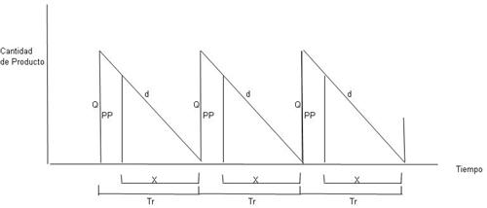
Gráfico representativo del Modelo de Wilson o Cantidad Fija de pedido:

Ejemplo con el Modelo de Wilson o Modelo de Cantidad Fija de Pedidos:

Una empresa dedicada a comercializar un determinado bien, vende anualmente unas 40.000 unidades. El coste anual de almacenar una unidad es de 400 € y el coste de gestionar un pedido es de 800 €. La empresa trabaja 300 días al año. Calcular:
- Volumen óptimo de pedido.
- Plazo entre pedidos y ventas diarias.
- Punto de pedido con un tiempo de suministro de 10 días.

Solución.

DATOS:
D = 40.000 unidades.
Cp = 400 euros/unidades al año.
Ce = 800 euros/pedido.
Θ = 300 días.
ts = 10 días.

RESOLUCIÓN:
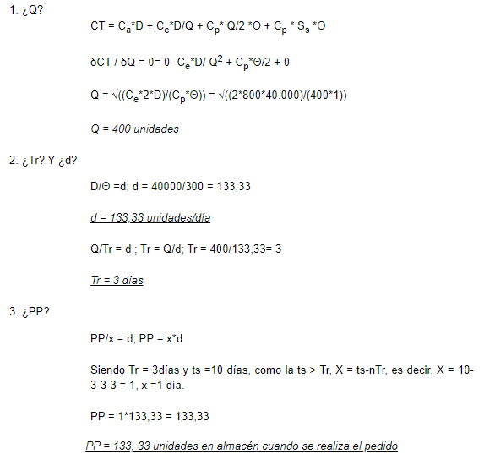

Modelo Básico de periodo fijo.
Es muy utilizada en la industria por su sencillez. El período de reaprovisionamiento se realiza con base en la experiencia o intuición de la empresa, es decir que guarda una constancia en el tiempo (cada 4 días, cada semana, cada quince, etc).

El tamaño del lote dependerá entonces del intervalo de tiempo constante definido, lo que indica que la cantidad a ordenar deberá ser ajustada con base en la suma de los requerimientos de producción según el intervalo de tiempo considerado.

Siguiendo con el ejemplo, vamos a considerar un período de reaprovisionamiento de tres semanas. Recuerda que el lead time es de una semana.

Paso 1: Determinamos las necesidades netas de la semana 1 hallando la diferencia entre Necesidades brutas-inventario disponible (160-0) =160.

Paso 2: Sumamos las necesidades de las próximas 3 semanas para definir cuántas unidades se requieren recepcionar en la semana 1, en este caso es: (160+166+220) =546 unidades se reciben en la semana 1.

Paso 3: Hallamos el inventario disponible de la semana 2 restando el consumo de la semana 1, así (546-160) =386. Para la semana 2, tenemos unas necesidades de 166 unidades, con lo pedido en la semana 1 podemos suplirlas.

Paso 3: Nuevamente, hallamos el inventario disponible de la semana 3 igual que lo hicimos en el paso 2. El inventario disponible es igual a las necesidades brutas.

Paso 4: Procedemos igual con las semanas 4, 5 y 6. Fíjate que en el período 3 deberá hacerse el lanzamiento de la orden para que esté en el momento justo para suplir las necesidades de las semanas venideras, esto teniendo en cuenta que el lead time es de una semana.

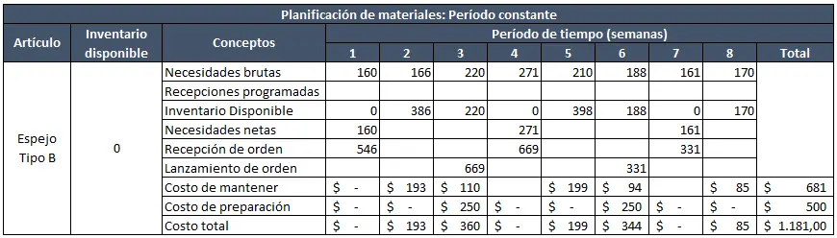
Paso 5: Calculamos el costo total de la misma forma que lo hicimos con el método anterior.

Lote Económico de Producción.
En este caso, se produce exactamente lo que se requiere, evitando que lo que se pide en un período se use más adelante en otro período. Esto conlleva a bajos costos de posesión de inventario.

Eso es lo que lo hace un ejercicio fácil. Es especialmente útil cuando contamos con un sistema de inventario justo a tiempo (JIT – Just in time).

Considerando que el lead time es de una semana, el lanzamiento de la orden de producción debe hacerse una semana antes para tener las cantidades requeridas en el momento en que sean demandadas (momento de recepción de orden).

Paso 1: En la semana 1: Las necesidades netas están dadas por la resta entre las necesidades brutas y el inventario disponible (160-0)=160. Para atender estas necesidades, debemos recepcionar un pedido por la misma cantidad, por lo tanto en recepcionar pedido colocamos 160.

Paso 2: En la semana 2 no tenemos inventario disponible ni en el resto de las semanas, pues vamos a ordenar justo lo que necesitamos. Siendo así, desde esta semana las necesidades netas serán siempre las mismas que las necesidades brutas. En este caso, 166 unidades. Recordemos que el tiempo de entrega es de una semana, por lo tanto para tener 166 unidades en recepción de orden, antes debimos hacer el lanzamiento de orden en la semana 1.

Paso 3: Repetimos el mismo procedimiento con las demás semanas.

Paso 4: Para calcular los costos de mantener, multiplicamos el inventario disponible de cada período por el costo de mantener por unidad. La bondad de la técnica lote a lote es que hace pequeño los costos de mantener, en nuestro caso de cero. Los costos de ordenar están presentes en siete semanas; 7 ordenes*$250=$1750.

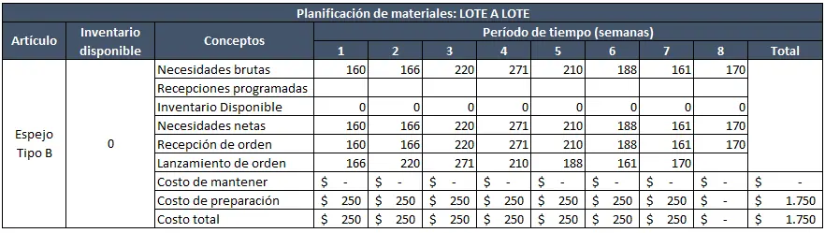
Paso 5: Sumamos los costos de ordenar y mantener para obtener el costo de inventario total.

Modelos probabilísticos de Inventarios:

Método ABC de Inventarios.
El análisis o clasificación ABC es un sistema de administración de inventarios que se basa en el principio de Pareto (Vilfredo Pareto) para categorizar el inventario físico en tres zonas diferentes: Zona A, Zona B y Zona C.

Dentro de la realización del inventario, la clasificación por cada zona se realiza considerando el valor que ostenta cada artículo, valor que está dado por criterios preestablecidos como el costo unitario o el volumen anual monetario.

Así pues, este método destaca la minoría de artículos importantes sobre la mayoría de triviales.

Zonas o tipos en la clasificación ABC
Así pues, con base en todo lo dicho, detallemos las siguientes etiquetas para inventarios con base en su clasificación:
- Zona A: Los más importantes. Están ahí por su costo elevado, nivel de utilización o gran aporte a las utilidades, en otras palabras son los artículos de mayor valor. Suele representar el 15% de todas las unidades, aunque su valor generalmente oscila entre el 70 y 80% del valor total del inventario. Reciben mayor atención que los inventarios físicos de otras zonas, como negociaciones para tener suministro constante, pronósticos de demanda más exactos, revisiones frecuentes, ubicaciones cercanas, mejores condiciones de almacenamiento, etc.
- Zona B: Con importancia secundaria. Son artículos de valor intermedio. Suelen ser entre el 20 y 30% y su valor se ubica entre 15 y 25% del valor total. No tienen las mismas condiciones que el inventario de Zona A, sin embargo se controlan sus existencias y los costos en sus faltantes. Son objeto de revisión para decidir si ascienden a la zona A o descienden a la C.
- Zona C: Poco importantes. Representan la mayoría de volumen de inventario pero son los artículos de menor valor. Requieren de poca supervisión.

Criterios de clasificación ABC
Puedes segmentar cada producto a partir de ciertos criterios. Por lo general se usan los siguientes:
- Clasificación por precio unitario
- Clasificación por valor total
- Clasificación por utilización y valor
- Clasificación por aporte a utilidades

El paso a paso suele ser muy similar para cada criterio.

Ahora vamos a comprender cómo elaborar cada uno de los sistemas ABC de clasificación.

Cómo hacer un análisis ABC para clasificar el inventario con criterio de precio unitario
Los pasos siguientes aplican para un criterio de clasificación por el sistema de precio unitario; no obstante, los pasos para los demás criterios son similares.

Paso 1: Obteniendo los datos
Necesitas los datos para hacer la clasificación. Por ejemplo para la clasificación por precio unitario necesitaras el precio unitario promedio de cada artículo para los meses de análisis. En este caso estamos asumiendo que el precio de ese artículo varía a través del tiempo, por ejemplo si vendemos artesanías hechas con Cacao, estamos sujetos a la variación nacional del precio del cacao.

Paso 2: Promediando y ordenando los datos
Promedia los valores de los artículos para los períodos que tienes. Hecho esto, ordenalos de mayor a menor. Este es el preámbulo para el análisis de Pareto.

Paso 3: Multiplicando porcentajes por el número de artículos
Para saber cuántos artículos tomar por cada zona, debes multiplicar tus porcentajes por el número de artículos. En nuestro ejemplo usaremos 15% para los de tipo A, 20% tipo B y 65% para los de tipo C.

Paso 4: Categorizando los artículos en las zonas
Ya conoces cuántos artículos vas a clasificar por zona. Así pues y con tus datos ordenados de mayor a menos, los primeros van a pertenecer a la zona A. ¿Cuántos? La cantidad que hayas definido en el paso 3. Procede de la misma forma con las demás zonas.

Distribución ABC con criterio de clasificación por valor total
Partimos del paso 2, justo cuando tienes el valor promedio de los artículos por período. Ojo, no los vayas a ordenar. Los siguientes pasos son adicionales.

Paso 3: Multiplicando por la cantidad disponible
Para calcular el valor del inventario físico, además de conocer el costo unitario promedio, necesitamos la cantidad actual en ese inventario. Por eso, vamos a multiplicarlos.

Valor del inventario por artículo: Costo unitario promedio de artículo * Cantidad de inventario disponible del artículo

Paso 4: Ordenando de mayor a menor
Igual que en el paso 2. del método anterior. Solo que esta vez, lo hacemos con base en los resultados del valor del inventario por artículo y no por el costo promedio unitario.

Paso 5: Multiplicando cantidad disponible total por los porcentajes de distribución
Multiplica la cantidad total disponible por los porcentajes. Esto te dará los valores con los que haces la distribución por zonas.

Paso 6: Categorizando según la cantidad por artículo
Ya tienes los valores que indican el número de unidades por artículo para cada zona. Con los datos ordenados de mayor a menor, comienza a clasificar los artículos en las zonas según la cantidad de unidades disponibles y los valores que tendrán cada zona (los mismos que calculamos en el paso 5).

Este criterio exige un conocimiento profundo de los artículos, pues frecuentemente estos quedaran en el límite entre una zona y otra. Además, como las cantidades varían todos los días, debes tener claro que esta clasificación puede que cambie constantemente. Puedes fijar un período de actualización, digamos semanal o mensual, con base en la frecuencia de compras de inventarios. Esto sugiere que, por ejemplo, como cada semana se generan las compras de inventario, cada semana se hace el análisis ABC debido al cambio de cantidades.

Segmentación ABC con criterio de utilización
Partimos nuevamente del paso 2 teniendo calculado el costo promedio unitario.

Paso 3: Multiplicando por el consumo promedio
En este método de análisis ABC, multiplicamos el costo promedio unitario con el consumo promedio. El consumo promedio es la cantidad promedio de artículos que se utilizan por período. El resultado es el valor de utilización.

Valor de utilización de inventario por artículo: Costo promedio unitario por artículo * Consumo promedio por artículo

Paso 4: Ordenando de mayor a menor
Ordenamos de mayor a menor con base en el valor de utilización de inventario físico por artículo.

Paso 5: Multiplicando el consumo promedio total por los porcentajes de distribución
Para definir la clasificación según este método de análisis ABC, toma la cantidad total de consumo promedio y multiplica por tus porcentajes de distribución (15, 20 y 65% para zona A, B y C respectivamente). Los valores resultantes indican cuántas unidades por artículo tendrá cada zona.

Paso 6: Categorizando según el consumo promedio por artículo
Clasifica con base en los valores obtenidos del paso 5 y revisando las cantidades de consumo promedio.

Este método de segmentación ABC, va más allá de la cantidad disponible. Por lo tanto si bien el valor de inventario puede indicar que un artículo es el más importante y lo coloca en la zona A, si su consumo promedio no es significativo este probablemente estará en otra zona. Al igual que en el método anterior, es importante conocer la naturaleza de cada artículo.

Ejemplo de análisis ABC para segmentar inventario
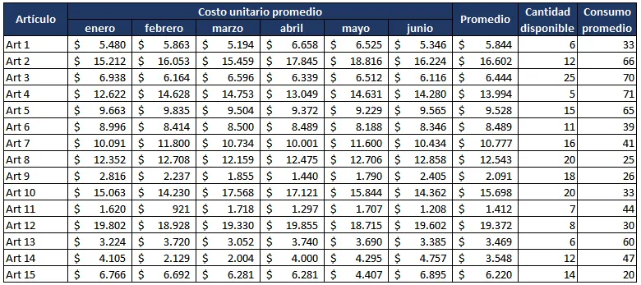
Para cada sistema ABC manejaremos los mismos datos y al final vamos a comparar resultados. A continuación, tenemos una lista de 10 artículos y los precios que han presentando en el período de enero a junio, ademas del promedio por artículo (costo unitario promedio), la cantidad disponible y el consumo promedio.
Ejemplo de análisis ABC con criterio de clasificación precio o costo unitario
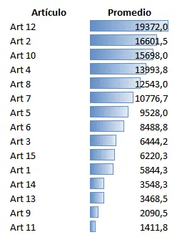
Con el promedio calculado como se aprecia en la imagen anterior, ordenamos los artículos de mayor a menor con base en este. El resultado es el siguiente:

El artículo 12 es el de mayor valor en nuestro inventario. Ya sabemos que va a estar ubicado en la zona A.

¿Cuántos artículos estarán en cada zona?

Multiplicamos el número de artículos por los porcentajes de cada zona. Los porcentajes pueden variar según la empresa y la naturaleza del producto, sin embargo se suelen recomendar 15, 20 y 65% para A, B y C respectivamente. En este caso, nuestra inventario quedaría etiquetado así:
- Zona A: 15 * 15% = 2,25 artículos
- Zona B: 15 * 20% = 3,00 artículos
- Zona C: 15 * 65% = 9,75 artículos

En ocasiones es posible que una zona puede tener más o menos artículos a causa de sus decimales. Queda a juicio del analista definir la frontera entre el número de artículos de cada zona.

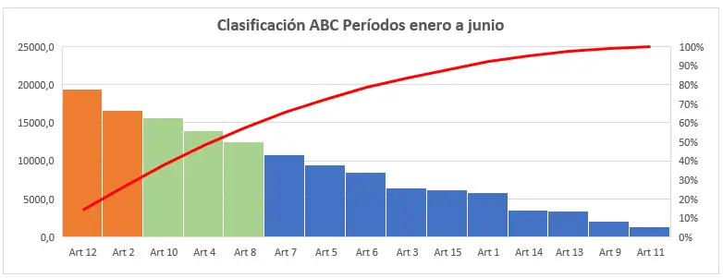
Así las cosas, ya podemos hacer la clasificación de inventario.

Ejemplo de gráfico ABC con clasificación por valor total
Para calcular el valor total, multiplicamos el promedio de cada artículo por la cantidad disponible. Con base en el resultado, ordenamos de mayor a menor.

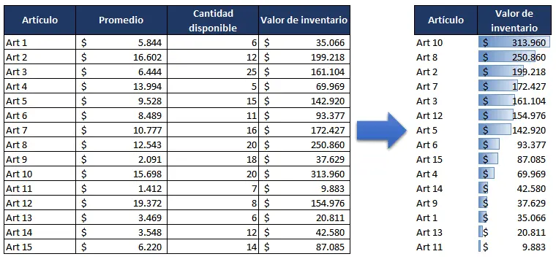
Al igual que con el método anterior, ahora debemos calcular el número de artículos para cada zona. Lo hacemos de forma similar, solo que esta vez aplicamos los porcentajes sobre el total de la cantidad disponible.

Tenemos 195 unidades entre todos los artículos.
- Zona A: 195 * 15% = 29,25 unidades
- Zona B: 195 * 20% = 39 unidades
- Zona C: 195 * 65% = 126,75 unidades

Es necesario conocer muy bien el comportamiento del inventario, pues frecuentemente vamos a tomar decisiones sobre la clasificación de un artículo en una u otra zona debido a que queda sobe el límite entre la cantidad de unidades aceptadas.

¿Cómo así?

Fíjate que en la zona A solo podemos tener 29 o 30 unidades. De estas, 20 son del artículo 10 que encabeza la lista. Del artículo 8 tengo 20 unidades disponibles, aquí debo tomar la decisión de clasificarlo en la zona A o en la zona B.

Esta vez lo dejaremos en la zona B. Este tipo de decisiones se toman con este y los demás métodos.

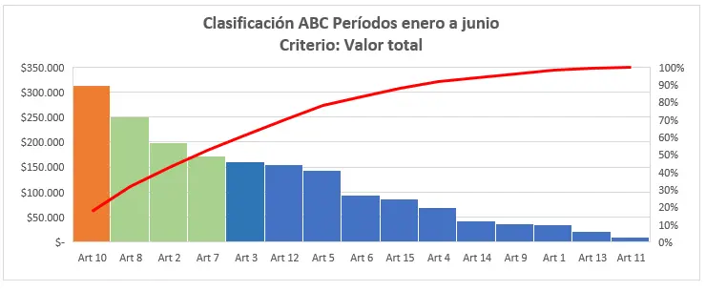
Así pues, este es nuestro gráfico ABC con el criterio de valor total:

Ejemplo de segmentación ABC con clasificación por valor de utilización
Procedemos igual que con los métodos anteriores, pero esta vez el promedio se multiplica con el consumo promedio para obtener el valor de utilización por artículo. Ordenamos de mayor a menor.

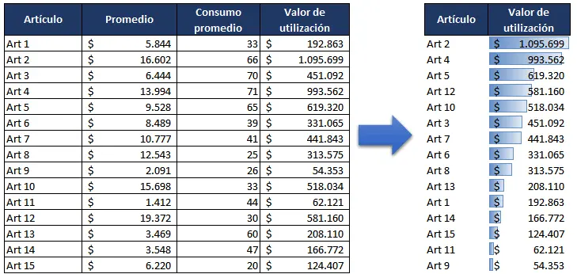
Obtenemos el número de unidades de referencia para cada zona multiplicando los porcentajes de cada zona por el promedio total de unidades que se consumen. Con esto claro, nuestro inventario llevará las siguientes etiquetas por zonas:
- Zona A: 670* 15% = 100,5 unidades
- Zona B: 670 * 20% = 134 unidades
- Zona C: 670 * 65% = 435,5 unidades

Siguiendo el orden de mayor a menor que obtuvimos antes, comenzamos a clasificar los artículos por zonas contando las cantidades de consumo promedio que presenta cada artículo. Así pues, como en la zona A solo tienen cabida 100,5 unidades, el artículo 2 (66 unidades) y el artículo 4 (71 unidades) harán parte de esta zona.

Es de notar que las unidades del artículo 4 sobrepasan el límite de las unidades de la zona A, ya queda a nuestro criterio si clasificarlo en la zona B o en la A. Esta vez será en la zona A.

Este es el ejemplo resuelto del gráfico ABC con el criterio de valor de utilización:

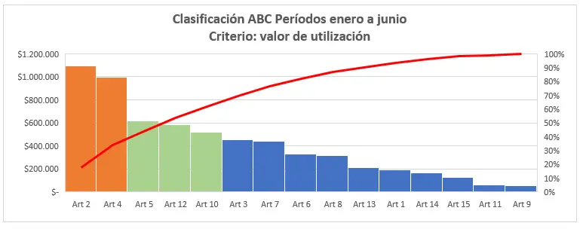

Cadena de Suministros.

Una cadena de suministro es el conjunto de actividades, instalaciones y medios de distribución necesarios para llevar a cabo el proceso de venta de un producto en su totalidad. Esto es, desde la búsqueda de materias primas, su posterior transformación y hasta la fabricación, transporte y entrega al consumidor final.

En otras palabras, la cadena de suministro es una función estratégica y logística que involucra todas las operaciones que son indispensables para que una mercancía logre llegar al cliente final en óptimas condiciones.

Veamos un ejemplo sencillo: la cadena de suministro de una manzana producida en España que se vende en el mercado local. En este caso, incluye las siguientes actividades:
- La compra y venta de las semillas, fertilizantes, herramientas y otros insumos necesarios para la plantación de manzanas.
- Como segundo paso, está la recolección y empaque de las manzanas para la venta a los supermercados.
- Luego, viene el transporte de las manzanas a los puntos de venta (supermercados o almacenes).
- La venta directa de las manzanas a los consumidores finales, lo que incluye además los procesos de facturación y servicios post-venta (garantía si no se está satisfecho con el producto, etc.).

Como vemos, en la cadena de suministro se relacionan agentes en distintos niveles de producción. Para algunos la venta de su producto o servicio constituye el insumo de otro en una cadena continua hasta llegar al consumidor final. Se dice entonces que la cadena de suministro comienza con los proveedores de los proveedores y termina con los clientes de los clientes.

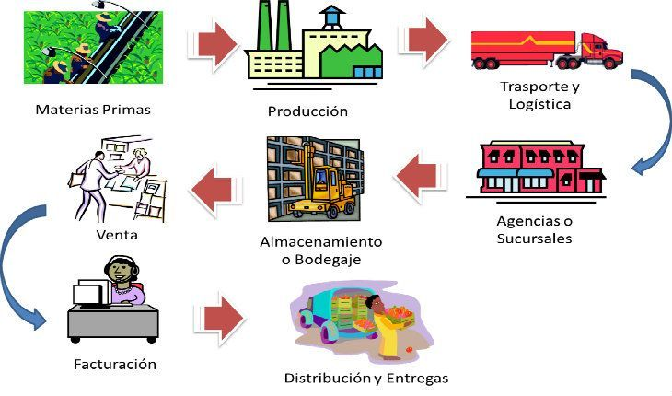
En el siguiente esquema, vemos un ejemplo simplificado de una cadena de suministro:

Objetivo de la cadena de suministro

La cadena de suministro tiene como objetivo principal satisfacer las necesidades del cliente final de la mejor manera posible. Lo anterior incluye los siguientes fines:
- Entregar los bienes y servicios a tiempo.
- Evitar las pérdidas o mermas innecesarias.
- Optimizar los tiempos de distribución.
- Manejo adecuado de inventarios y almacenes.
- Establecer canales de comunicación y coordinación adecuados.
- Hacer frente a cambios imprevistos en la demanda, oferta u otras condiciones.

Elementos básicos

La cadena de suministro consta de tres elementos básicos:
- Suministro: Se refiere a las actividades necesarias para obtener y entregar las materias primas para la producción.
- Fabricación: Es el proceso en donde se transforman las materias primas para conseguir un producto o servicio distinto.
- Distribución: Se encarga de hacer llegar los productos o servicios a los consumidores finales a través de una red de transporte, locales comerciales y bodegas.

Tipos de cadena de suministro

Podemos encontrar seis tipos de cadena de suministro:

- Tradicional: En este tipo de cadena de suministro cada una de las partes actúa de forma autónoma y sin exceso de comunicación entre ellas. El principal problema reside en que cuando no hay comunicación interna, se producen fallos con mayor frecuencia.
- Directa: Es una cadena de suministro sencilla ya que sólo intervienen tres partes, el proveedor, la empresa que vende el producto y el cliente. De esta forma, al ser una cadena ligera, se reducen el número de fallos y se incrementa la eficiencia y la rapidez del suministro.
- Estratégica: Consiste en planificar y distribuir la logística de forma óptima en función de la ubicación de cada receptor de mercancía. De este modo se ahorrarán costes a pesar de que puede conllevar un mayor tiempo.
- Compartida: Se hace uso de este tipo de cadena de suministro cuando las diferentes partes que intervienen en la fabricación de un producto se ponen de acuerdo para realizar el suministro.
- Sincronizada: Las cadenas de producción sincronizadas se utilizan cuando se trabaja con grandes volúmenes de demanda, lo que requiere un constante flujo de información entre las diferentes partes.
- Compleja: Este tipo de cadenas se pueden encontrar en grandes empresas. Las compañías con diferentes líneas de producto y proveedores requieren de una cadena de suministro compleja para poder llevar a cabo su actividad.

Actividades en la cadena

La cadena de suministro no siempre es la misma, su forma y las actividades que incluye dependen del bien o servicio que estemos analizando. En algunas situaciones se requerirá de determinadas operaciones de producción, compra o distribución. Pero a veces se exigirán solo algunos de estos procesos.

En cualquier caso, independientemente de la forma específica de la cadena de suministro, existen ciertas actividades que son comunes y necesarias para optimizar el resultado final. Estas son:

- Planificación.
- Administración de existencias.
- Procesamiento de órdenes de compra.
- Traslados y despacho.
- Seguimiento y control de imprevistos.
- Servicio al cliente.
- Administración de garantías.
- Procesamiento de pagos.

Ejemplo de cadena de suministro

En este ejemplo te explicamos cuál es la cadena de suministro de un coche:

- En primer lugar es necesario extraer las materias primas necesarias para poder construir los materiales que incluye. Estas materias primas serían el petróleo para el plástico, acero, hierro, aluminio, etc.
- En segundo lugar se transportan las materias primas al lugar donde se crearán las piezas. El petróleo se convertirá en plástico y se darán forma a los salpicaderos, palancas de ajuste del asiento, fabricación de las cajas de cambios y demás componentes del vehículo.
- Una vez que han sido fabricadas todas las piezas necesarias para la construcción del coche, toca su montaje. Las piezas se transportarán a la planta de fabricación del coche, en este lugar ensamblarán cada una de las piezas para que el coche quede listo para su comercialización.
- En cuarta posición, el coche será transportado hasta el concesionario en el que vaya a ser comercializado. Allí se pondrá en exposición para que los clientes potenciales lo puedan ver.
- En último lugar, cuando un cliente haya decidido comprarlo, se realizarán todos los trámites necesarios para ponerlo en circulación y será entregado al cliente.


Bibliografía y Webgrafía



Glosario

